Tutorial-Serie von Neumann und der Staatsoper Unter den Linden zur Produktion von YouTube-und Bewerbungsvideos für Orchestermusiker
11-teilige Serie unterstützt Musiker bei ihrer Videoproduktion
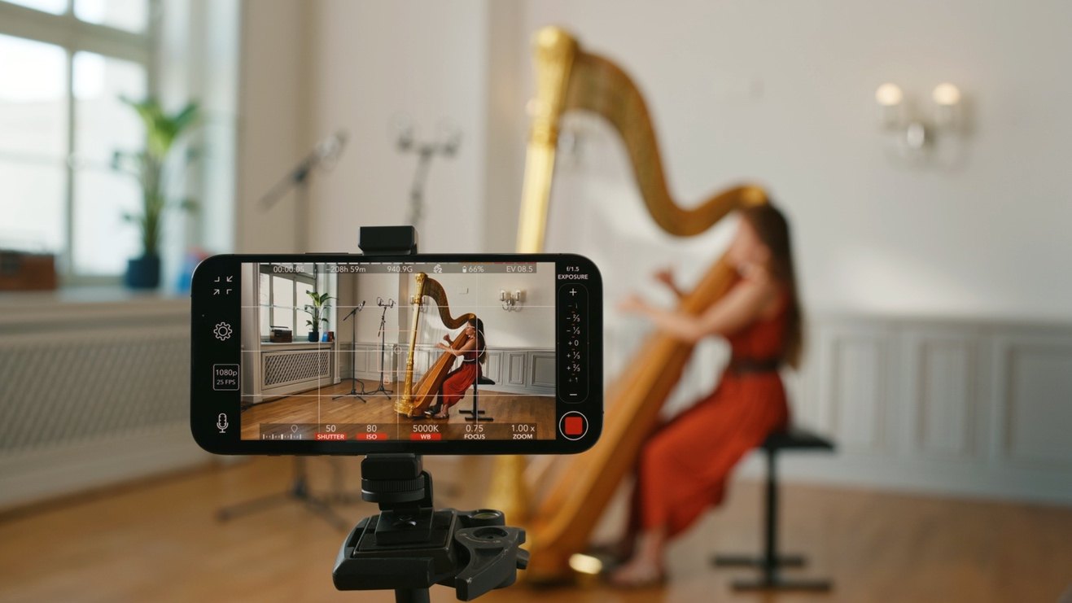

Berlin, 27. April 2023 – Immer öfter stehen Musiker aus dem Klassikbereich vor der Herausforderung, bei der Bewerbung um den begehrten Platz in einem Orchester nicht nur musikalisch, sondern auch klanglich und optisch, überzeugende Videos von sich zu erstellen.
In enger Kooperation zwischen der Orchesterakademie bei der Staatskapelle Berlin und der Firma Neumann ist jetzt eine 11-teilige, englischsprachige Serie von Tutorial-Videos erschienen, die alle Aspekte einer solchen Produktion behandelt: von der Auswahl des richtigen Raumes, der Mikrofone und sonstigen Audio-Hardware, bis hin zur Videotechnik und einer guten Ausleuchtung mit einfachen Mitteln.

Unter der Mitwirkung zahlreicher Musiker*innen der Orchesterakademie werden unterschiedliche Mikrofontypen und deren Positionierung bei einem breiten Spektrum von unterschiedlichen Instrumenten demonstriert. Hierbei wurde großer Wert auf leichte Verständlichkeit gelegt, auch wenn keine Vorkenntnisse in der Ton- und Videotechnik vorhanden sind.
Andrea Bautista Pamplona, Org. Leiterin der Orchesterakademie bei der Staatskapelle Berlin, resümiert: „Wir freuen uns, durch diese sehr erfolgreiche Kooperation mit der im Tontechnikbereich weltbekannten Firma Neumann, unseren Musiker*innen auch in diesen technischen Aspekten ein fundiertes Grundwissen auf den Weg geben zu können.“

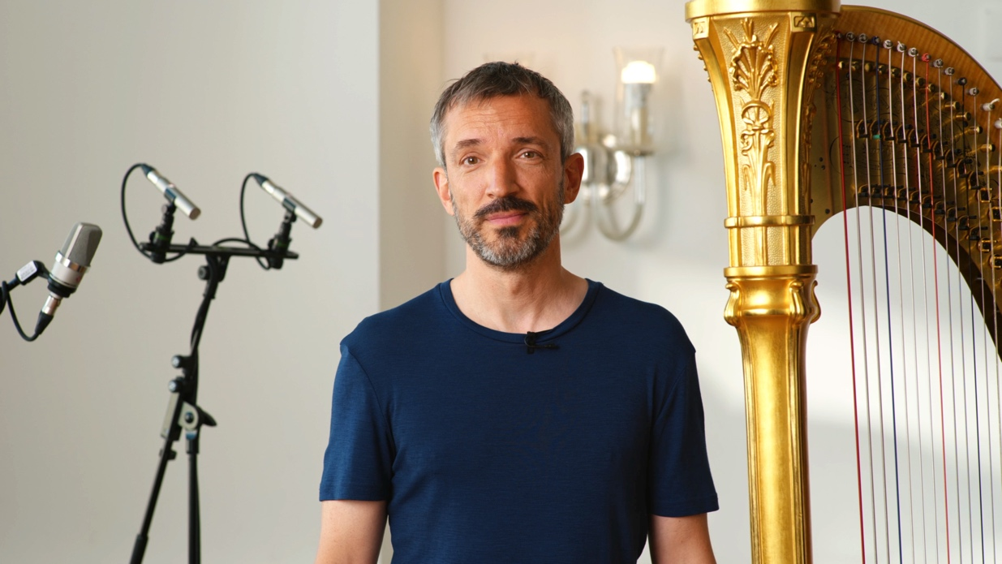

Die Tutorial-Serie wird sowohl auf dem Neumann YouTube-Kanal, wie auch in Kürze auf dem YouTube-Kanal der Staatsoper Unter den Linden veröffentlicht.

Trailer auf Youtube ansehen

Die einzelnen Episoden im Überblick

- EP 01 - Recording Spaces - "How To Select the Perfect Room for Audio and Video recording"
- EP 02 - Audio Hardware - "Choosing the Best Recording Devices for Your Video"
- EP 03 - Microphone Selection - "Picking the Right Microphone for Classical Instruments"
- EP 04 - Recording Strings - " Tips and Secrets for Recording Strings"
- EP 05 - Recording Brass - " Tips and Secrets for Recording Brass"
- EP 06 - Recording Woodwinds - " Tips and Secrets for Recording Woodwinds "
- EP 07 - Recording Timpani - " Tips and Secrets for Recording Timpani"
- EP 08 - Recording Harp - " Tips and Secrets for Recording Harp"
- EP 09 - Recording Soloist & Grand Piano - " Tips and Secrets for Recording Soloists & Piano"
- EP 10 - Filming Yourself "Camera Types and Settings Explained"
- EP 11 - Lighting Setup "Standing in the Spot Light of Your Own Video"
Die ersten drei Episoden werden sind ab sofort verfügbar, die weiteren Videos folgen im wöchentlichen Rhythmus.
Neben klassischen Musikern profitieren natürlich auch Musiker aller Genres von den essentiellen Hilfestellungen und Methoden.
Die Tipps & Secrets im Hinblick auf Ausleuchtung, Videoeinstellungen und Mikrofonauswahl, helfen, einen souveränen Auftritt abzuliefern, wenn es heißt: “Bitte Videobewerbung einreichen”.

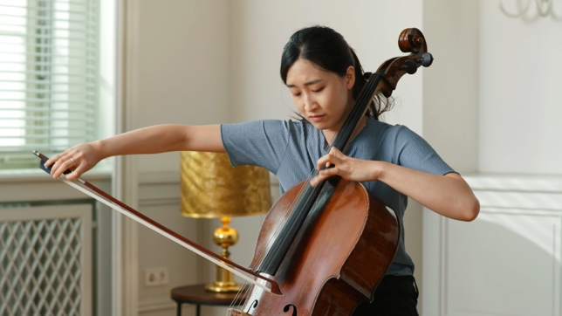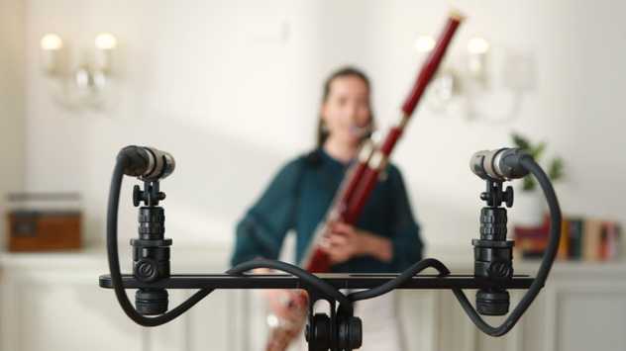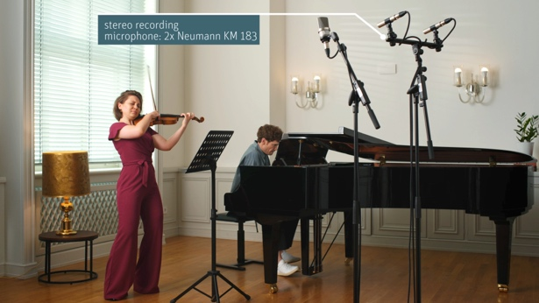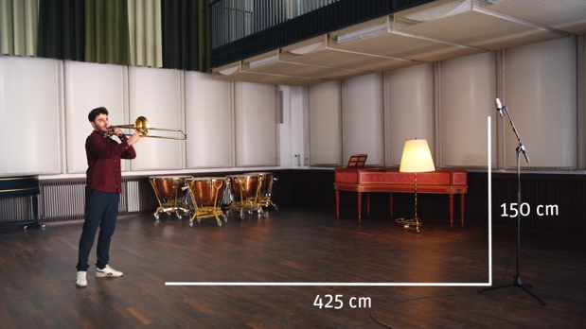

Über Neumann
​Die Georg Neumann GmbH – bekannt als “Neumann.Berlin” – ist einer der führenden Hersteller von professionellem Audio-Equipment, insbesondere im Studiobereich. Weltweit bekannt sind legendäre Mikrofone wie das U 47, M 49,
U 67, U 87 und TLM 103. Zahlreiche Produkte des 1928 gegründeten Unternehmens sind mit internationalen Preisen
für technische Innovation ausgezeichnet worden. Seit 2010 bringt Neumann.Berlin seine Erfahrung auf dem Gebiet der elektroakustischen Wandlertechnik auch in den Bereich der Studiomonitore ein. Anfang 2019 kam der erste Neumann Studiokopfhörer auf den Markt und seit 2022 engagiert sich das Unternehmen verstärkt im Bereich der Live-Mikrofone. Mit der Vorstellung des ersten Audio-Interfaces MT 48 und dessen revolutionärer Wandlertechnik, offeriert Neumann nun von der Schallwandlung bis zur Schallwiedergabe alle erforderlichen Technologien auf Referenzniveau. Seit 1991 gehört die Georg Neumann GmbH zur Sennheiser-Gruppe und ist weltweit durch Sennheiser-Vertriebstöchter und -partner vertreten. www.neumann.com.

Presse-Kontakte Neumann:
Andreas Sablotny
andreas.sablotny@neumann.com
T +49 (030) 417724-19

Raphael Tschernuth
raphael.tschernuth@neumann.com
T +49 (030) 417724-67

